Лекция 3

Принципы культурной парадигмы в философии образования

Предмет: ПЕДАГОГИКА.
Курс: _______.
Семестр: _________.
Глава I. Образование в контексте культуры.
Количество часов: _________.
Дата: ____________
Лекция: №3.
Преподаватель: Хаматгалеев Э. Р.
Лекция проведена по изданию «Теоретические основы культуроориентированного образовательного процесса»: автор Елена Николаевна Коробкова (Санкт-Петербургская академия постдипломного педагогического образования, 2013).

Цель: определение оснований актуальности принципа культуросообразности в современной педагогике.
Оборудование: мультимедийная презентация.

Ход занятия

- Организационный момент.

- Актуализация знаний.

- Что такое культурная парадигма?
- Перечислите и охарактеризуйте основные подходы к формулировке соотношения, взаимодействия культуры и образования.

- Работа по теме занятия.

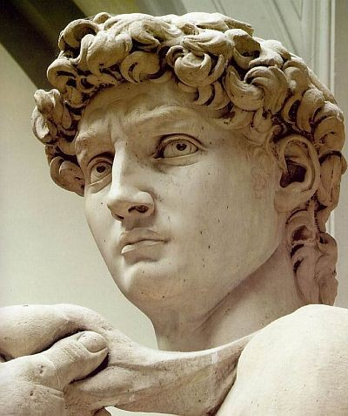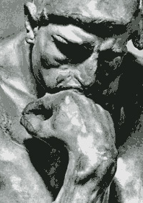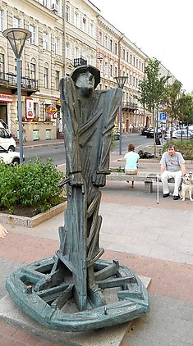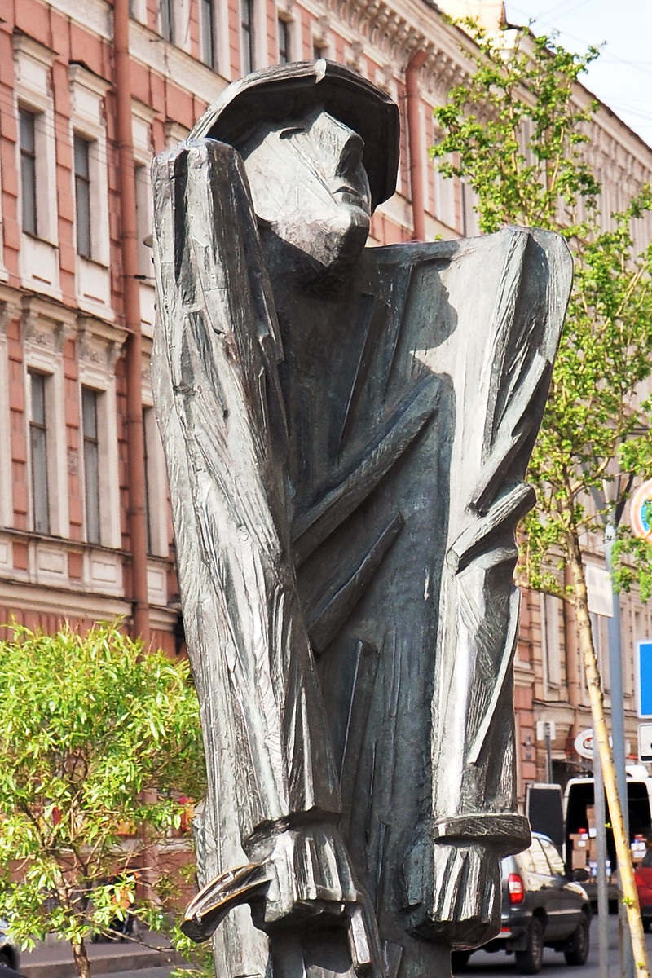

Точкой отсчёта для осмысления роли и значения каждого из принципов культурной парадигмы образования: антропоцентризма, аксиологичности и культуросообразности – может стать представленная галерея скульптурных портретов, наиболее ярко и точно отражающих «образовательные идеалы», сложившиеся в разные периоды развития европейской цивилизации.
Все три обозначенных принципа не являются новыми для педагогической науки, они рождались и формулировались вслед за изменением приоритетов образовательной деятельности как ответ на «вызовы времени». В них закреплялись определённые характеристики образования, которые отражали дух времени, но эти принципы были востребованы и в дальнейшем, приобретая особую актуальность в эпохи, созвучные по мировоззрению с теми, которые их породили. Чтобы лучше понять природу и суть каждого из этих принципов, обратимся к «первоисточникам» - произведениям искусства, которые наиболее точно отражают смысл и суть эпохи и её преобразований.
Так, например, всемирно известная статуя Микеланджело «Давид» является символом эпохи Ренессанса, пытающейся возродить идеал человека, сотворённого по «образу и подобию Божию». Человек становится центром мироздания и его высшей ценностью. Скульптура Давида – это явленные рукой мастера достоинство, воля и мужественная мощь свободного человека.
Этот идеал определил и ведущий принцип гуманистической философии, который формируется в эпоху Возрождения – признание ценности человека как личности, его права на свободное развитие и проявление своих способностей. Реализация данного принципа в сфере образования породила новый взгляд на ученика как субъекта обучения, заложив основы человекосообразной школы.
Принцип антропоцентризма (человекосообразности), зародившись в период Ренессанса, в дальнейшем формировался и трансформировался вместе с развитием педагогической мысли. Он вновь приобрёл актуальность на рубеже XIX-XX столетий и уже на протяжении ста с лишним лет остаётся постоянной темой изучения, дискуссии, рефлексии. В настоящее время принцип человекосообразности активно разрабатывается научной школой, возглавляемой академиком А. В. Хуторским, которая ставит своей целью проектирование и реализацию типов и форм образования, обеспечивающих «личностную культурно-историческую самореализацию человека на основе его эвристической, продуктивной, рефлексивной деятельности».
Работа О. Родена «Мыслитель» была создана в конце XIX столетия, в ту эпоху расцвета демократизации общества и плюрализма, которая поставила человека перед выбором и сделала актуальным ценностный, аксиологический подход. Мастер создаёт образ огромного напряжения мысли, которая направлена на решение внутренних сомнений и противоречий, и в этой борьбе с самим собой происходит внутреннее становление человека, формируются его ценностные установки. На наших глазах происходит «рождение» человеческого в Человеке.
Важность этой внутренней напряжённой жизни осознаётся обществом, наукой, в том числе и педагогикой. Сам термин «аксиология» (буквально – учение о ценностях) был введён в 1902 г. французским философом П. Лапи, и изначально его содержание было нацелено на отражение ценностных аспектов действительности.
В педагогической науке эта философская категория становится востребованной в 1960-х гг. XX в., когда возрастает интерес к проблемам человека, морали, гуманизма, к субъективному фактору в целом. Постепенно формируется самостоятельная отрасль научного познания – педагогическая аксиология, которая занимается изучением ценностей образования, их природой, функциями и взаимосвязями. Ценности включают в себя «элементы нравственного воспитания, важнейшие составляющие внутренней культуры человека, которые, выражаясь в личностных установках, свойствах и качествах, определяют его отношение к обществу, природе, другим людям, самому себе».
На современном этапе проблемы аксиологии образования разрабатываются в нашей стране в рамках научной школы, возглавляемой профессором Оренбургского государственного университета А. В. Кирьяковой.
Как мы видим, современное образование принимает и уже на протяжении значительного времени творчески развивает ведущие характеристики образовательной сферы – антропоцентризм и аксиологичность. Их ценность проверена временем, но на рубеже XX-XXI столетий обозначилась ещё одна значимая доминанта современной образовательной парадигмы – культуросообразность.
Обратимся к последнему скульптурному портрету, который не так известен, как два предыдущих, но вполне может претендовать на символ нашего времени. Эта работа современного скульптора Дмитрия Каминкера «Слепой» (другое название – «Одинокий») очень точно передаёт мироощущение человека современной эпохи, «потерянного» в мирах, одинокого в своих попытках противостоять миру, «раба» колеса, которое переламывает его человеческую сущность. Сбоку, вместо кармана – небольшая замочная скважина, ключ от которой аккуратно лежит у ног слепого. Что же мешает взять его и воссоздать былую гармонию Человека с миром? Вероятно, именно эту задачу и должно решать образование, основу которого составляет культуросообразность.
В отличие от принципов антропоцентризма и аксиологичности, культуросообразность, обозначенная как качественная характеристика образовательной сферы ещё в XIX столетии немецким педагогом А. Дистервегом, долгое время не была востребована педагогикой. Только сегодня происходит легализация этого принципа в педагогической науке и формирование его содержательной и смысловой базы. Именно поэтому, не вдаваясь в подробное исследование сути и сущности направлений педагогики, изучающих проблемы человекосообразности и аксиологии образования, обратимся в нашей работе к уточнению принципа культуросообразности.
Его актуальность для современной педагогической реальности, с нашей точки зрения, может быть обоснована рядом системных факторов:
Первый связан с изменением базовых представлений о культуре в целом. Современное сознание рассматривает культуру не как отдельную область человеческой деятельности, раз и навсегда устоявшуюся иерархию универсальных ценностей, а как целостную среду существования человека, которую он создаёт, и которая, в свою очередь, питает его духовные силы и воздействует на него.
Таким образом, культура становится важнейшим фактором современной жизни, полем существования человеческой личности, мегасистемой, включающей в себя различные элементы социокультурной среды, в том числе и образование. И если это так, то образование, являясь частью системы, должно в той или иной мере обладать характеристиками, присущими системе в целом, т. е. стать «культуросообразным».
В соответствии с принципом культуросообразности, культура по отношению к образованию преобразуется из внешнего объекта изучения в модель, методологический концепт, в соответствии с которым самоорганизуется и проектируется образовательная система. Иными словами, культуросообразность предполагает, что образование обретает культурные смыслы и рассматривается как органичная часть культуры, развивающаяся в её логике и существующая по её законам.
Второе обстоятельство вытекает из первого и связано с изменением представлений о пространстве Культуры, её «географии». Долгое время Культура мыслилась как отдельная область человеческой деятельности и «обитала» в отведённых ей «заповедных» местах: театрах, музеях, библиотеках, в крайнем случае – домах культуры. Расширение наших представлений о границах культурного пространства, понимание культуры как воздушной среды, в которой только и может существовать Человек, кардинальным образом изменило и границы образовательного пространства.
Образовательное пространство сегодня не ограничивается территорией Школы, оно безгранично, как сама культура. Следовательно, задача образования состоит в том, чтобы предоставить ребёнку возможность постигать мир «за пределами Школы», обеспечить возможность «образовательных странствий» (С. И. Гессен) по миру, каждое из которых, по мысли С. И. Гессена, сулит человеку возможность самых неожиданных «встреч», способных раздвинуть горизонты привычного ему мира и изменить «траекторию» его освоения. «Духовными путями сообщения, своеобразными «порталами», открывающими перед человеком возможность образовательного странствия, могут стать отдельные артефакты и сложные комплексные объекты культуры, социальные институты (библиотеки, музеи, театры) и ресурсы интернет-пространства, культурные события (выставки, лекции, доклады в научных и профессиональных обществах), и даже неожиданные встречи с неординарными личностями. Однако раскрытие этих возможностей, эффективное использование педагогического потенциала культурного наследия требует и новых способов образовательной деятельности, в основе которых лежит внеаудиторный тип образования.
Принцип культуросообразности в данном случае приобретает новую коннотацию и трактуется как сообразность использования в образовательном процессе средств и методов освоения культурного наследия, адекватных природе самой культуры, хранителями которых являются институты культурного наследования – семья, музей, театр, церковь и т. д.
Третье основание, обеспечивающее доминирование культуросообразности в современном образовании, определено изменением сущностных характеристик самой культуры, формированием культуры нового типа, что предопределяет и неизбежное изменение характера образования. Известный американский антрополог Маргарет Мид в истории человеческой цивилизации выделяет три типа культуры: постфигуративную, кофигуративную и префигуративную. Посфигуративная культура основывается на прошлом, и, следовательно, вся система обучения нацелена на воспроизведение опыта прошлых поколений, следование тому, что уже было. Кофигуративный тип культуры переносит центр тяжести с прошлого на современность и предполагает, что и дети, и взрослые учатся не только у старших, но и своих современников, равных им по опыту и возрасту.
Префигуративная культура, по мнению М. Мид, отражает то время, в котором мы живём. Эта культура в большей степени связана не с прошлым, и даже не с настоящим, а с будущим, она предвидит мир, который будет. Как следствие, современный человек по-иному видит, мыслит, осваивает окружающий мир, опираясь не столько на опыт прошлых поколений и непоколебимые истины дня сегодняшнего, сколько прозревая будущее, непрерывно обучаясь, в том числе и у младших поколений. Очевидно, что культура, нацеленная в будущее, требует нового типа образования – образования, способного дать человеку не только знания и опыт, но и способность решать непредсказуемые проблемы, действовать в ситуациях, не имеющих аналога. Современный мир, по образному выражению Х. Ортега-и-Гассета, определяется лишь как «сумма наших возможностей», обретая черты реальности в результате творческой преобразовательной деятельности личности, не только познающей мир, но и живущей в нём.
Непредсказуемость, являющаяся важнейшей чертой современности, определила и новый тип рациональности, присущий культуре нового типа. Его логика определяется ситуацией «здесь и сейчас», что требует от личности способности быстро ориентироваться в изменяющихся условиях, преодолевать стереотипы мышления и поведения, выбирать из опыта, накопленного культурой, те модели, способы и формы деятельности, которые могли бы быть полезны при решении конкретных жизненных задач. Культура в этих обстоятельствах воспринимается не как «лавка древностей», отживших своё раритетов и нравственных заповедей, а как кладовая ценностей – личностный ресурс, к которому человек обращается в поисках решений, необходимых ему «здесь и сейчас».
Таким образом, в контексте культуросообразности культура рассматривается в качестве жизненного ресурса Человека, и, соответственно, образовательный процесс переориентируется с процесса трансляции сведений о культуре на создание условий для освоения опыта существования в культуре – ориентации в её пространстве, осуществления разнообразных способов деятельности, накопленных культурой.
Четвёртое основание, детерминирующее необходимость обращения к принципу культуросообразности, связано с тем, что изменились способы познания мира и, соответственно, способы постижения культуры, а точнее её смыслопорождения.
На протяжении нескольких столетий в образовании господствовали рациональные способы познания, при которых, как отмечает Н. В. Смирнова, «смысловая наполненность, символичность бытия уступает место «чистому» познавательно-преобразовательному механизму». В этом случае процесс приобщения личности к единому, объединяющему всех членов данного общества смысловому полю заменяется «процессом конструирования и навязывания ему разных, нередко контрарных смыслов».
В соответствии с этой концепцией, базирующейся на принципе классической рациональности, в образовании складывается модель, которую можно обозначить как «приобщение» к Культуре. Основанная на трансляции высших культурных образцов, традиций, ценностных установок, она предполагала поступательное преодоление жёстко связанных между собой этапов познания, постепенное продвижение к вершинам понимания нравственной составляющей мировой культуры. Культура в рамках этой модели рассматривалась как «прошлое», сохраняемое в музеях, текстах, установившихся культурных нормах, которые зачастую уже не отвечали новым социокультурным реалиям. Принимающая же сторона в логике данного подхода представала в качестве пассивного объекта восприятия.
Новая философия обосновывает принципиально иной тип познания и преобразования мира, задающий качественно иную позицию познающего и преобразующего субъекта. В её основе – принятие и интеллектуально-образное, целостное в своей основе постижение и освоение бытия. Переустройство мира в этом случае «осуществляется не только и не столько через механизм вещного преобразования, а с помощью обнаружения в бытии смыслов, созвучных человеческой душе в её социокультурном и индивидуальном проявлениях».
В соответствии с этой концепцией, на смену модели «приобщения» к культурному наследию должна прийти модель «освоения», а точнее «присвоения» культуры», которая предполагает как интериоризацию личностью культурных смыслов и ценностей, накопленных в культуре, так и смыслопорождение – продуцирование новых смыслов, построение собственной ментальной карты культуры.
В основе такого постижения – не строго заданный алгоритм продвижения в пространстве культуры, а ассоциативное, зачастую «хаотичное», «случайное» освоение текстов и смыслов, созвучных данной ситуации и данному моменту. Подобный опыт освоения культуры связан с рефлексией по поводу различных объектов и явлений культурного наследия; исканиями близких по духу идей, точек зрения, мировоззренческих установок; попытками диалога в поле культурных смыслов; самоидентификацией и самоутверждением в культурном универсуме. Лишь в этом случае Культура преобразуется из «мёртвой воды» в «живую», из набора формальных, абстрактных знаний о культуре, трудно применимых в реальной жизни в ту смысловую ткань, которая пронизывает всю жизнь Человека, помогая ему состояться.
Принцип культуросообразности обозначает процесс «вхождения в культуру» как процесс «смыслопонимания» и «смыслопорождения» новых культурных форм. Под смыслопорождением мы, вслед за Ю. М. Лотманом, понимаем «способность как культуры в целом, так и отдельных её частей выдавать на “выходе” нетривиально новые тексты». Этот процесс, отмечает Ю. М. Лотман, - «подразумевает поступление извне в систему некоторых текстов и специфическую, непредсказуемую их трансформацию во время движения между входом и выходом из системы».
В соответствии с этой логикой, признание принципа культуросообразности детерминирует разработку принципиально новых методов, технологий, способов освоения культуры, нацеленных на «смыслопорождение» и «смыслоизвлечение», становление способности воспринимать, «читать» и создавать тексты культуры.
Наконец, пятым и немаловажным обстоятельством, определяющим значимость принципа культуросообразности для образования XXI в., является то культурное многообразие, которое присутствует в современном сложно организованном поликультурном мире. Как отмечает А. Я. Данилюк, «современный человек полностью не принадлежит ни одной культуре, многие из них значимы для него, другие равнозначны». Он постепенно «утрачивает единственную однозначно определённую культурно-национальную и социокультурную идентичность», и, если продолжить эту мысль, то надо признать, что наш современник живёт в межкультурном пространстве и одномоментно существует в разных культурах. По образному выражению А. Я. Данилюка, рост многообразия культур сопровождается процессом «выталкивания человека из культуры». Следовательно, на смену пониманию культуросообразности как «встраивания» человека в культуру в современных условиях приходит осознание необходимости формировать способность личности к генерации новой культуры и существованию в пространстве диалога.
Ориентация на принцип культуросообразности, на наш взгляд, позволит оптимально сочетать в образовательной деятельности моделирование национальной культуры в её органичной исторической целостности с «диалогом» с «чужими» культурами, в первую очередь за счёт усвоения различных, функционирующих в разных сообществах стилей поведения и мышления.
Обозначенные основания позволяют сделать вывод, что реализация принципа культуросообразности в образовании наиболее точно отвечает требованиям современной социокультурной реальности. Однако и сам этот принцип в ситуации дня сегодняшнего значительно трансформируется, обретая новые смыслы и новые векторы «сообразности», которые требуют научной рефлексии и обоснования с позиций новой философии образования.

- Методологическая рефлексия.

- Вопросы и задания для обсуждения и размышления.

- Перечислите и охарактеризуйте основания актуальности принципа культуросообразности в современной педагогике.

- Домашнее задание.

- Ответить на вопросы и выполнить задания для обсуждения и размышления.

